REPERE 17DNBGENHGEMCT3

DNB BLANC N°2 – Mai 2017
COLLEGE SAINT JOHN -PERSE

EPREUVE D’HISTOIRE-GEOGRAPHIE, ENSEIGNEMENT MORAL ET CIVIQUE

Série générale

DUREE : 3 heures

L’usage de la calculatrice et de tout document est interdit.

CORRIGE

Épreuve de français, histoire et géographie, enseignement moral et civique
(Remettre le sujet pour la correction de l’exercice sur les repères)

Partie I - Analyse et interprétation de textes et de documents, maîtrise des différents langages (3 heures – 70 points)

Partie I. 1. Histoire et Géographie, Enseignement moral et civique (2 heures)

Les candidats doivent composer, pour cette partie I.1. « Histoire et Géographie, Enseignement moral et civique », sur une copie distincte.

Exercice 1. Maîtriser différents langages en histoire pour raisonner et se repérer (20 points)

HISTOIRE

- Dans un développement construit d’une vingtaine de lignes, montrez que la Seconde guerre mondiale est une guerre d’anéantissement. (15 points)

Phrases d’introduction = anéantissement, date du conflit, les protagonistes, lieu du conflit.

1ère partie du DC
La violence de masse : bilan humain très important (50 millions de morts en majorités des civils).
Des villes et des populations civiles prises pour cible (Londres, Dresde).
La bataille de Stalingrad un exemple de cette violence de masse (ville rasée, plus de 900 000 morts).

2e partie du DC
Des génocides qui aggravent cette violence de masse. Juifs et tziganes exterminés. 1er phase de ce génocide avec les Einsatzgruppen (Europe de l’Est).
A partir de 1942, mise en place de la solution finale avec des méthodes de mise à mort de masse (camps d’extermination). 5 millions de victimes.

Des développements explicites et détaillés qui s’appuient sur des connaissances précises sont attendus.

2. Compléter les pointillés face aux 7 drapeaux à l’aide des chiffres correspondants aux événements suivants : la Révolution russe (1), Début et fin de la Seconde guerre mondiale (2), Début et fin de la Grande guerre (3), le Front populaire (4), le régime de Vichy (5). (5 points)

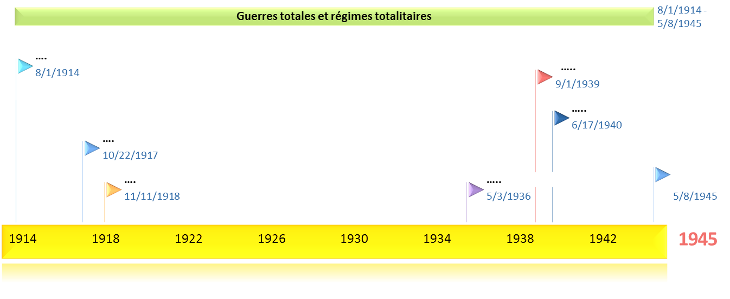
Exercice 2. Analyser et comprendre des documents (20 Points)
Géographie

Document 1
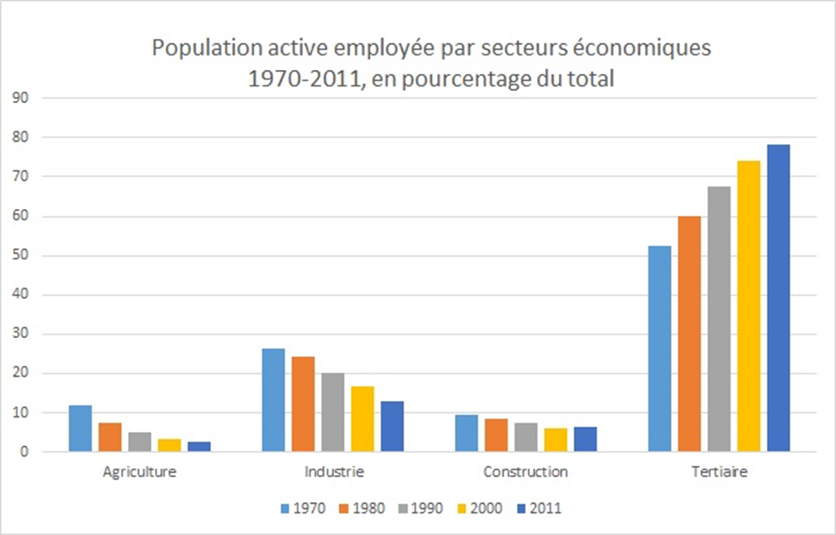

Document 2
La « révolution touristique » des dernières décennies.

Depuis une quarantaine d’années, le tourisme est devenu un important secteur économique est un des axes de spécialisation de l’économie française dans la mondialisation. La France est la première destination touristique mondiale avec 83 millions de visiteurs étrangers et se place au troisième rang mondial pour les recettes du tourisme international derrière les États-Unis et l’Espagne.
L’importance du tourisme en France s’explique notamment par la diversité de son patrimoine culturel et naturel, mis en valeur par les différents programmes d’aménagement menés au cours des décennies 1960 à 1980, tant sur le littoral qu’à la montagne (tourisme urbain et d’affaires, sports d’hiver, tourisme de nature et culturel…).Les 31 principaux sites touristiques ont ainsi reçu 75,3 millions de visiteurs.

D’après Laurent Carroué, la France, les mutations des systèmes productifs, Armand Colin, 2014

Questions
- Indiquer le secteur économique qui connaît une augmentation de la population active (document 1). (4 points)
Le secteur connaissant une augmentation de sa population active est le secteur tertiaire. 2pts
Il est passé de 53% en 1970 à 78% en 2011 2pts
- Selon le document 1, relever les secteurs économiques qui connaissent un déclin de la population active (2 points)
L’Agriculture et l’industrie sont en déclin.
- Avec vos connaissances, présenter un espace productif à dominante industrielle où la France est un leader au niveau européen voire mondial. (2 points).
L’espace productif à dominante industrielle où la France est le leader est l’agriculture. Elle est la première d’Europe avec l’industrie agroalimentaire.
- Relever les atouts de la France sur le plan touristique. (4 points)
Les atouts de la France sur le plan touristique sont :
- la diversité de son patrimoine culturel, 1.5pt
- la diversité de son patrimoine naturel, 1.5pt
- La mise en valeur par les différents programmes d’aménagement menés au cours des décennies 1960 à 1980 sur le littoral.1.5pt
- La mise en valeur par les différents programmes d’aménagement menés au cours des décennies 1960 à 1980 à la montagne.1.5pt

- En vous appuyant sur le document 1, citer un secteur économique qui connaît une légère augmentation de sa population active après avoir connu une baisse (dans les années 80 – 90). Qu’en déduisez-vous sur le dynamisme de ce secteur d’activité ? (4 points)
Selon l’histogramme, le secteur de la Construction a d’abord connu une baisse régulière jusqu’en 2000 avant de connaître une légère reprise en 2011. 3pts
L’activité de la construction ou du BTP est plus dynamique. L’Etat et les collectivités font à nouveau des commandes publiques à l’industrie du BTP.3pts

Exercice 3. Enseignement moral et civique (10 points)

Etre citoyen, des droits et des devoirs

Document 1 :
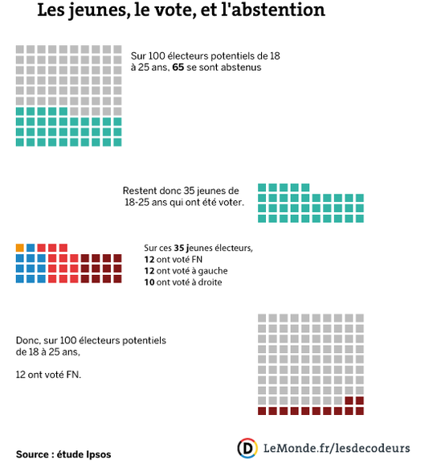
Document 2 :

ARTICLE 3. La souveraineté nationale appartient au peuple qui l'exerce par ses représentants et par la voie du référendum. Aucune section du peuple ni aucun individu ne peut s'en attribuer l'exercice. Le suffrage peut être direct ou indirect dans les conditions prévues par la Constitution. Il est toujours universel, égal et secret. Sont électeurs, dans les conditions déterminées par la loi, tous les nationaux français majeurs des deux sexes, jouissant de leurs droits civils et politiques.
Constitution de la Ve République, 1958.

Questions :
- Indiquer le problème mis en évidence par le document 1. (2 points)
Le problème mis en évidence est celui de l’abstention chez les jeunes lors des élections. 1pt
65 jeunes sur 100 se sont abstenus de voter.1pt
- En vous aidant du document 2, expliquer l’importance du vote pour la citoyenneté française. (4 points)
Le vote est important car il est l’expression de la volonté du peuple qui peut ainsi choisir ses représentants au pouvoir. 2pts
Le peuple peut aussi s’exprimer par la voie du référendum.2pts
- Dans un court texte, développer des arguments pour convaincre un jeune électeur de voter lors de l’élection présidentielle (4 points)

Selon l’ARTICLE 3 de la Constitution, La souveraineté nationale appartient au peuple qui l'exerce par ses représentants et par la voie du référendum. 1pt

QUELS DANGERS Y A-T-IL A S’ABSTENIR ? 3pts
– On n’accomplit pas son devoir de citoyen pour lequel certains ont donné leur vie.
– Un incompétent peut se retrouver au 2e tour car beaucoup se sont abstenus.
– Les autres mettent place un président qui va rester longtemps en place, alors que nous ne l’avons pas choisi.
– Certains votent par devoir et finissent par élire quelqu’un qui va rester longtemps en place contre la volonté des abstentionnistes.
– L’élu n’est alors le représentant que d’une minorité de personnes

